圖書續借操作說明
說明
1.圖書借閱期滿前，得辦理續借一次，期限自續借當日起算30天。
2.借閱圖書有下列情形之一者不得續借：(1)已逾期(2)已有人預約(3)積欠逾期金。

操作方式
圖書目錄查詢→按登入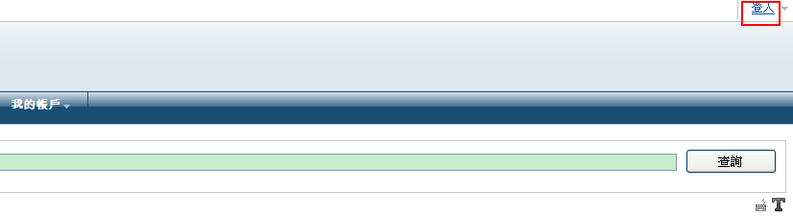
→輸入帳號、密碼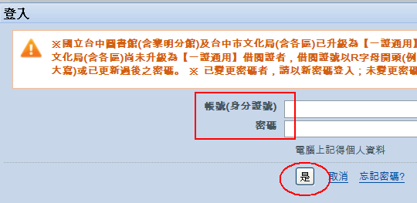
→點選我的帳戶→借閱紀錄查詢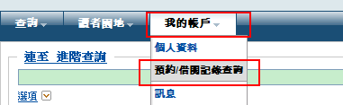
→選取欲續借圖書→確認即完成續借。